МИНИСТЕРСТВО НАУКИ И ВЫСШЕГО ОБРАЗОВАНИЯ РОССИЙСКОЙ ФЕДЕРАЦИИ
ФЕДЕРАЛЬНОЕ ГОСУДАРСТВЕННОЕ БЮДЖЕТНОЕ
ОБРАЗОВАТЕЛЬНОЕ УЧРЕЖДЕНИЕ
ВЫСШЕГО ОБРАЗОВАНИЯ
«НОВОСИБИРСКИЙ ГОСУДАРСТВЕННЫЙ ТЕХНИЧЕСКИЙ УНИВЕРСИТЕТ»

Факультет автоматики и вычислительной техники
Кафедра автоматики



ОТЧЕТ
по лабораторной работе № 3
«МОДЕЛИРОВАНИЕ ПРОСТЕЙШИХ СИСТЕМ СРЕДСТВАМИ ExtendSim»
по дисциплине: «Моделирование»
вариант № 5
Факультет: АВТФ Преподаватель:
Группа: АВТ-418 Орлов И.В Студент:
Субботин М.Е
«___» _________ 2026 г. «___» _________ 2026 г.
_________________
(оценка, подпись)

г. Новосибирск, 2026
Цели:
-Изучить инструментарии среды ExtendSim для создания моделей непрерывных дискретных систем
-Получить навыки практической работы в среде ExtendSim

Задание 1
Постройте модель заполнения бассейна в ExtendSim, следуя инструкциям, приведенным в учебном пособии, стр. 5–19, пример 1.
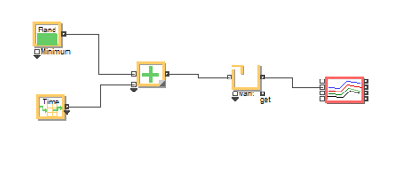
Рисунок 1 – Графическая модель заполнения бассейна

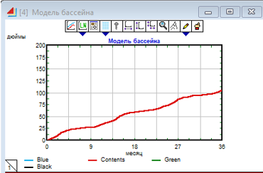
Рисунок 2 – График изменения уровня воды в бассейне

Вывод
Модель бассейна построена в ExtendSim. В ходе моделирования наблюдается постепенное заполнение бассейна за счет случайного притока воды. График показывает устойчивый рост объема воды во времени. К концу моделирования уровень воды составляет около 104,6 дюйма.

Задание 2

Постройте модель вычислительной системы в ExtendSim, следуя инструкциям, приведенным в учебном пособии, стр. 20–25, пример 2

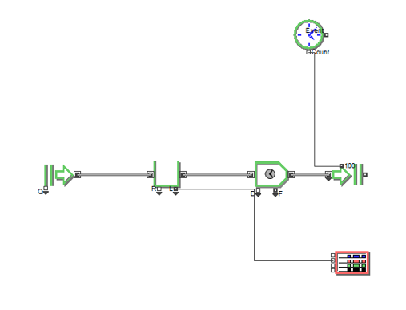
Рисунок 3 – Графическая модель вычислительной системы

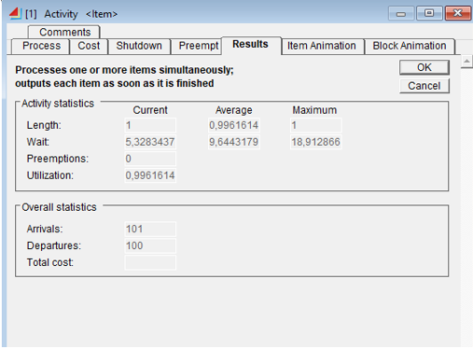
Рисунок 4 – График изменения длины очереди

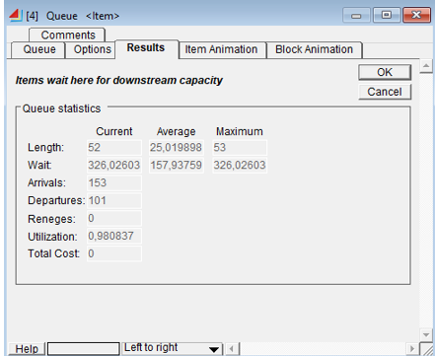
Рисунок 5 – Статистические характеристики блока Queue

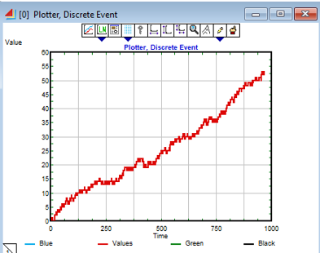
Рисунок 6 – Статистические характеристики блока Activity

Вывод:
В результате моделирования вычислительной системы с одним компьютером установлено, что система работает неэффективно. Коэффициент загрузки компьютера составляет 0.996, то есть устройство занято практически всё время. Средняя длина очереди равна 25.02 заявки, а максимальная достигает 53. Среднее время ожидания заявки в очереди составляет 157.94 единиц времени, максимальное – 326.03. Это свидетельствует о перегрузке системы. Причина заключается в том, что один компьютер не успевает обрабатывать входящий поток заявок, вследствие чего очередь постоянно растёт.

Задание 3:
В переговорном пункте установлено пять телефонов. В переговорный пункт приходят посетители, интервал прихода посетителей распределен по экспоненциальному закону, средний интервал равен 2,5 минуты. Время разговора посетителей по телефону распределено по нормальному закону, среднее время разговора mр=20 минут, среднее квадратическое отклонение равно 1 минуте. При имитационном моделировании задать время работы переговорного пункта равным 900 часам. Сделать выводы об эффективности системы.
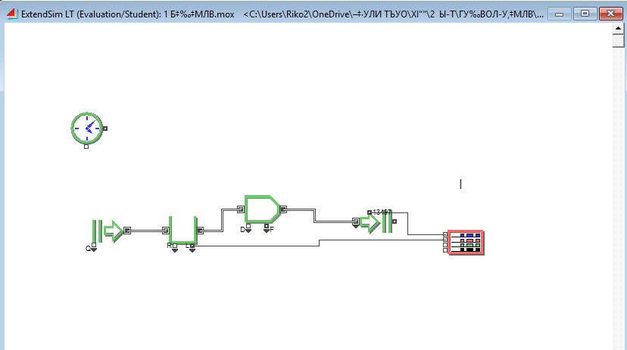
Рисунок 7 – Графическая модель переговорного пункта
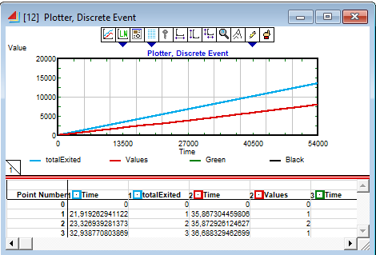
Рисунок 8 – График изменения длины очереди
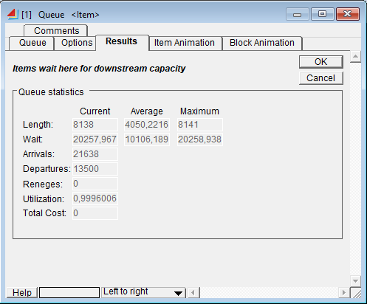
Рисунок 9 – Статистические характеристики блока Queue
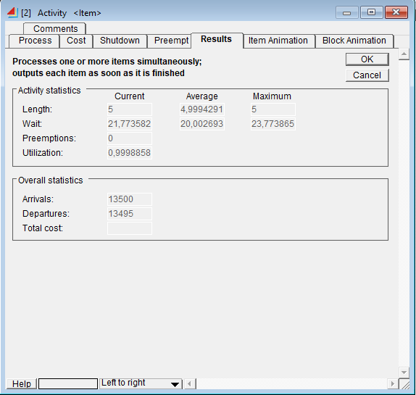
Рисунок 10 – Статистические характеристики блока Activity

Вывод:
Система переговорного пункта работает неэффективно, так как интенсивность поступления посетителей превышает суммарную интенсивность обслуживания пяти телефонов. Это приводит к росту очереди и увеличению времени ожидания. Для повышения эффективности необходимо увеличить число телефонов или сократить среднее время разговора.
Задание 4:
Специализированная вычислительная система получает на вход задания. Задания поступают в систему в соответствии с нормальным законом распределения со средним значением 35 мс и средним квадратическим отклонением 2 мс. Задания распределяются на три компьютера с вероятностями: 0,3; 0,2; 0,5. Время обработки задания на каждом из компьютеров распределено по равномерному закону с параметрами соответственно: 15±3 мс; 40±2 мс; 11±3 мс. Промоделировать работу системы по обработке 2000 заявок. Оценить эффективность работы системы: загрузка оборудования, среднее время ожидания заявок в очереди, средняя длина очереди к каждому компьютеру. Построить графики изменения характеристик эффективности системы от времени. Сделать вывод об эффективности системы по результатам моделирования.

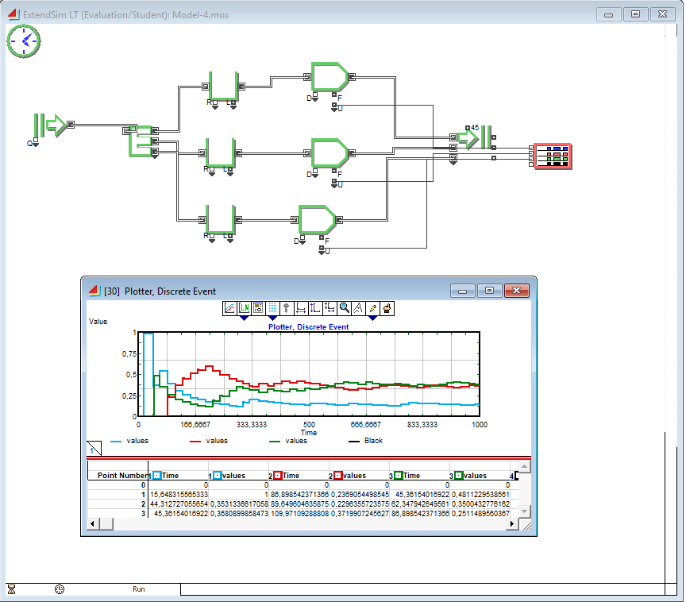
Рисунок 11 – Графическая модель специализированной вычислительной системы
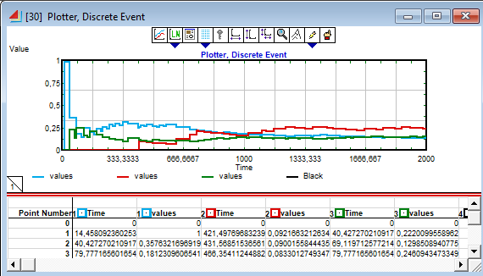
Рисунок 12 – График загрузки компьютеров
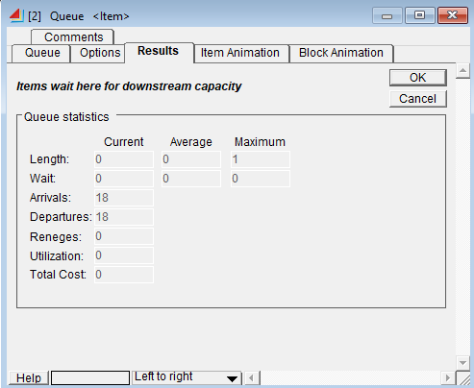
Рисунок 13 – Статистические характеристики блока Queue компьютера 1
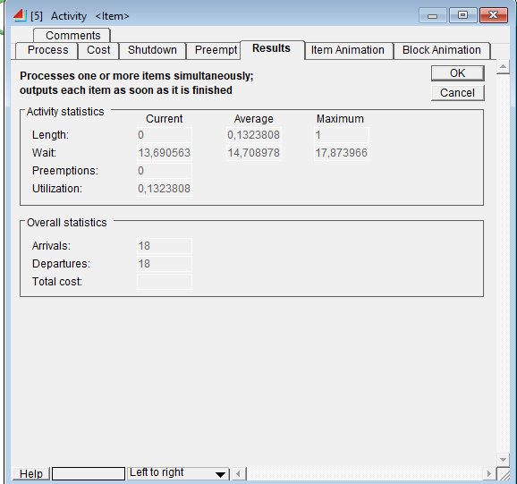
Рисунок 14 – Статистические характеристики блока Activity компьютера 1

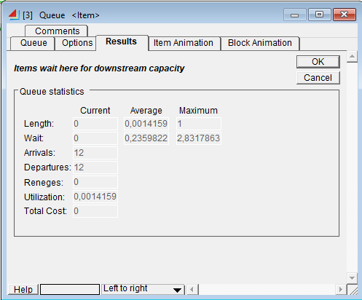
Рисунок 15 – Статистические характеристики блока Queue компьютера 2

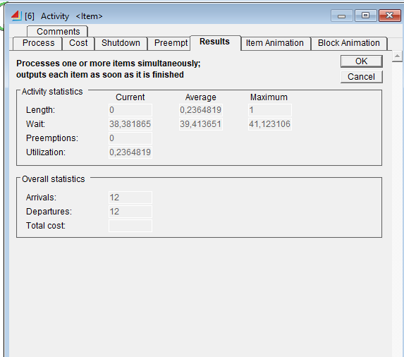
Рисунок 16 – Статистические характеристики блока Activity компьютера 2

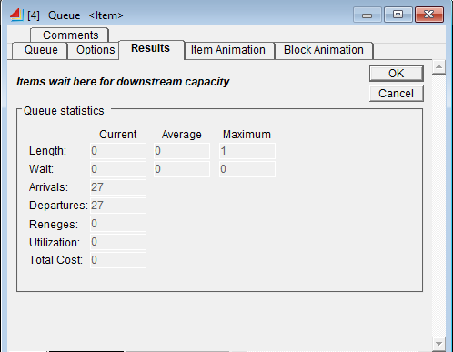
Рисунок 17 – Статистические характеристики блока Queue компьютера 3
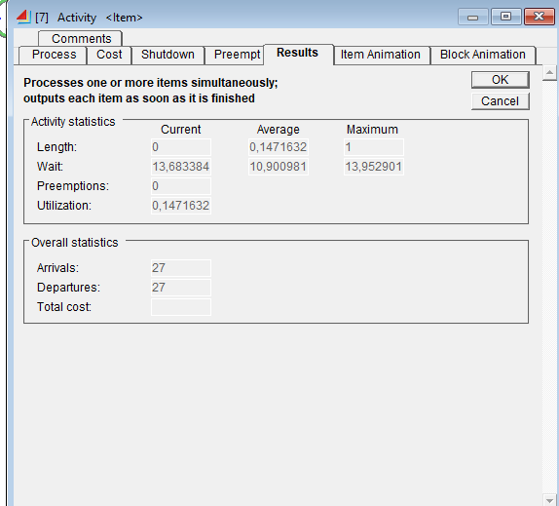
Рисунок 18 – Статистические характеристики блока Activity компьютера 3
Вывод:
По результатам моделирования загрузка компьютеров распределяется неравномерно. Наибольшая нагрузка приходится на компьютер с наибольшим временем обработки, из-за чего перед ним формируется наиболее длинная очередь. Следовательно, система использует вычислительные ресурсы неравномерно. Для повышения эффективности можно перераспределить вероятности направления заявок либо уменьшить время обработки наиболее загруженного компьютера.
Задание 5:
На обработку в вычислительную систему поступают задания. Средний интервал между поступлением двух заданий подчиняется равномерному закону распределения в интервале 1–7 секунд. Задания обрабатываются одним из 4 компьютеров. Время обработки составляет 10–14 секунд. Если в очереди на обработку находится 2 задания, то для обработки следующего задания подключается 5-й компьютер, и задание обрабатывается этим компьютером. Время имитационного моделирования – 2000 секунд. Построить модель. Оценить эффективность работы системы: загрузка оборудования, среднее время ожидания заявок в очереди, средняя длина очереди. Построить графики изменения характеристик эффективности системы от времени. Сделать вывод об эффективности системы по результатам моделирования.
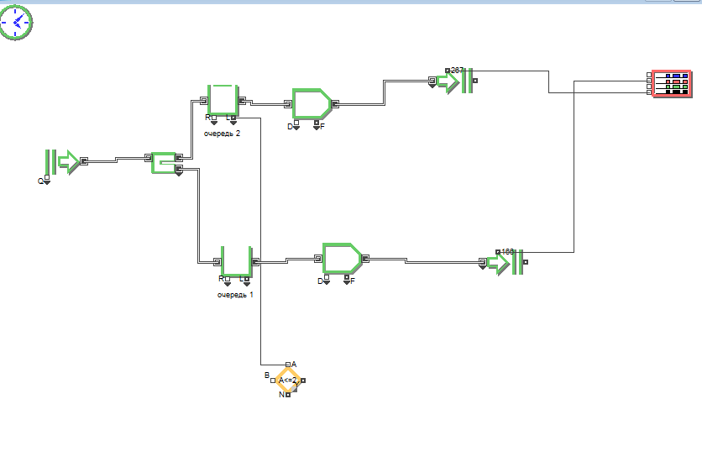
Рисунок 19 – Графическая модель системы обработки заявок
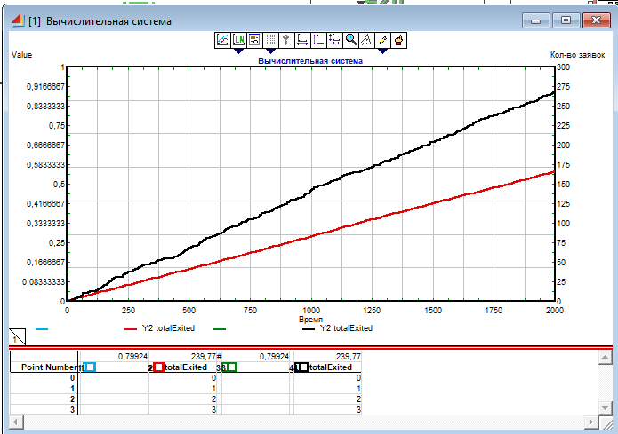
Рисунок 20 – График изменения характеристик системы
Вывод:
По результатам моделирования нагрузка в системе распределяется неравномерно. Основная очередь формируется в ветви с резервным компьютером, что приводит к увеличению времени ожидания заявок. Следовательно, текущая схема подключения резервного компьютера не обеспечивает эффективное перераспределение потока. Для улучшения работы системы необходимо изменить правило маршрутизации заявок или повысить порог подключения резервного компьютера.
Задание 6:
На обработку поступают заявки из трех разных источников со следующими параметрами:
1 поток – интервалы между заявками распределены по экспоненциальному закону со средним 0,5;
2 поток – интервалы между заявками распределены по экспоненциальному закону со средним 0,3;
3 поток – интервалы между заявками распределены по экспоненциальному закону со средним 0,2.
Далее заявки поступают каждая в свою очередь 1, 2, 3, затем на обработчики 1, 2, 3 с постоянным временем обработки 0,2. Далее заявки поступают в соответствующие очереди 4, 5, 6, а затем все заявки собираются и передаются на обработку одному обработчику 4, время обработки постоянно и равно 0,4. Построить два варианта модели:
— длины очередей перед обработчиком 4 не сбалансированы;
— длины очередей перед обработчиком 4 сбалансированы.
Промоделировать работу системы в течение 200 единиц времени. Сравнить два варианта модели. Построить графики изменения длины очередей 4, 5, 6 от времени. Сделать выводы

. 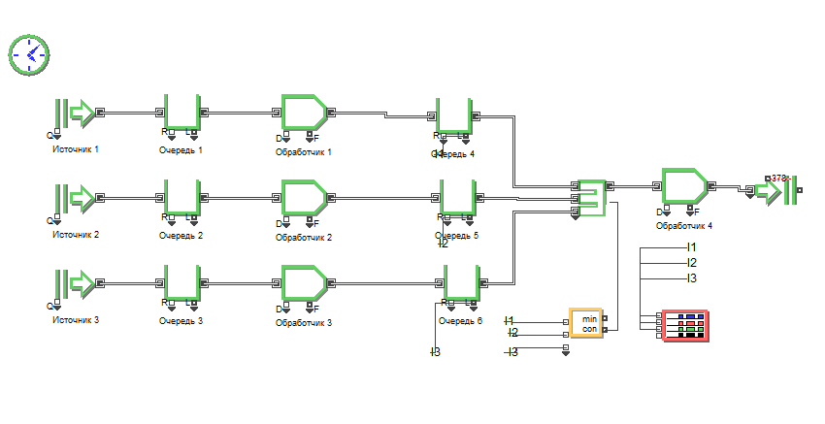
Рисунок 21 – Несбалансированная модель
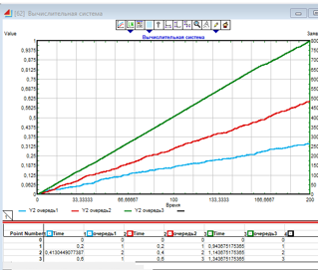
Рисунок 22 – График изменения длины очередей 4, 5, 6 для несбалансированной модели

Рисунок 23 – Сбалансированная модель
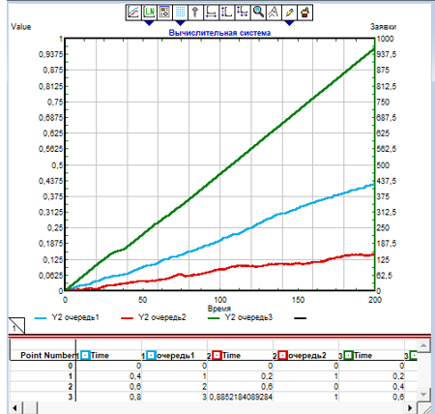
Рисунок 24 – График изменения длины очередей 4, 5, 6 для сбалансированной модели
Вывод:
В первом варианте длины очередей 4, 5 и 6 существенно различались, поскольку балансировка не применялась. Во втором варианте очереди были выровнены лучше, однако общий обработчик 4 все равно оказался перегруженным. Следовательно, в обоих вариантах узким местом системы является общий обработчик 4, и для повышения эффективности необходимо увеличить его производительность.
Задание 7:
Заявки поступают в систему по равномерному закону в интервале 6±3 минут. Для каждой заявки создаются две копии. Заявка и копии проходят параллельную обработку в трех каналах по равномерному закону в интервалах соответственно: 6±1 минут; 5±2 минут; 7±3 минут. Для обработки заявок в каналах выделяются ресурсы в количестве 2; 3; 2. Всего в системе имеется 6 ресурсов. После обработки оригинал и копии собираются в один пакет и затем обрабатываются четвертым каналом. Время обработки четвертым каналом распределено по равномерному закону в интервале 9±2 минут. Время моделирования – 1000 минут. Оценить эффективность работы системы по результатам моделирования.

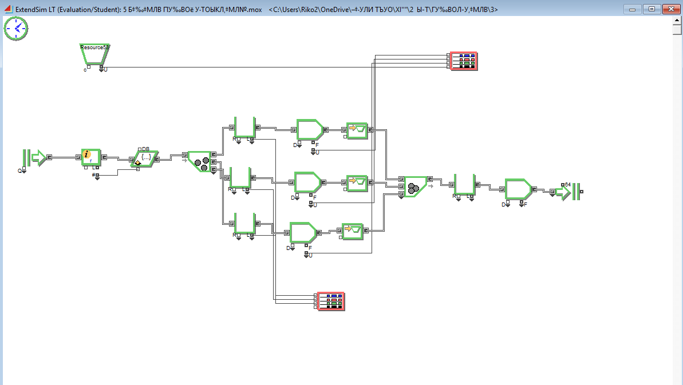
Рисунок 25 — Графическая модель системы обработки заявок
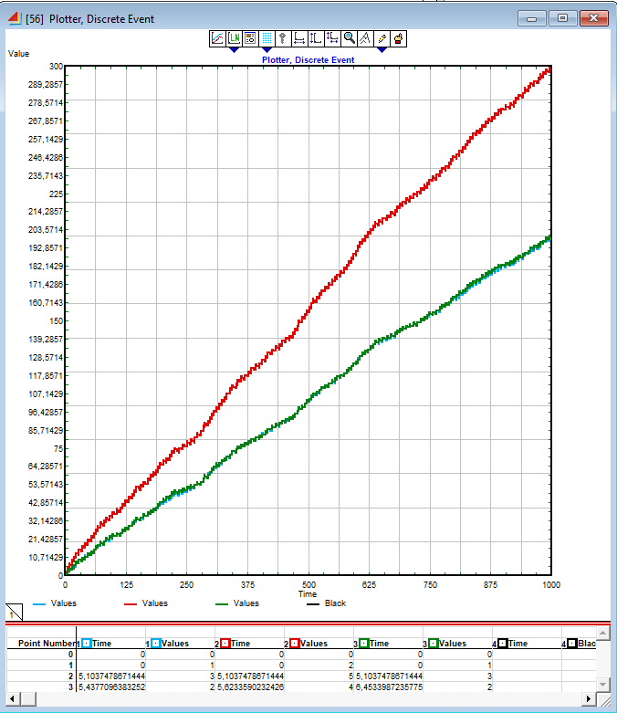
Рисунок 26 – График загрузки параллельных каналов обслуживания
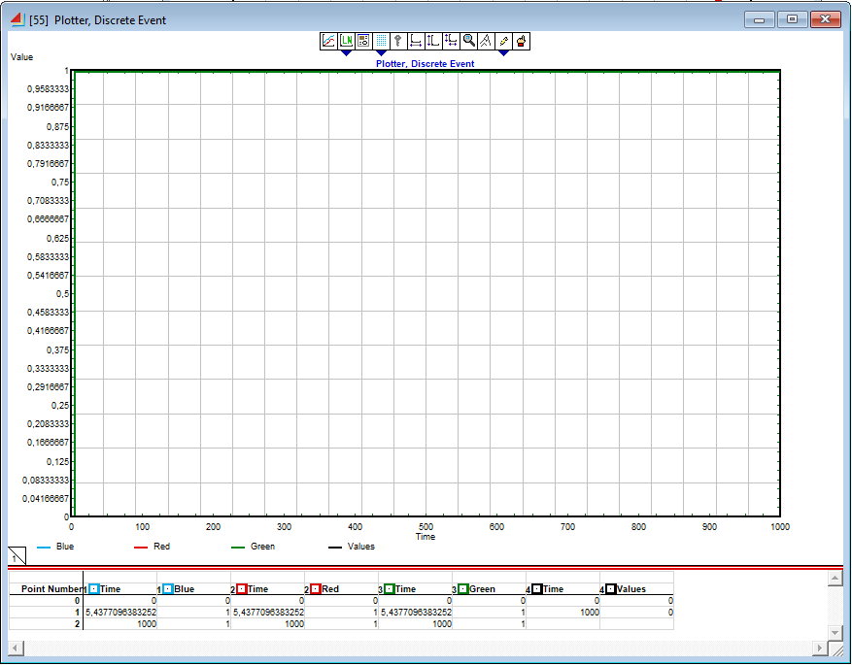
Рисунок 27 – График изменения длины очередей в параллельных каналах
Вывод:
По результатам моделирования нагрузка на параллельные каналы распределяется неравномерно. Наиболее загруженный канал работает почти без простоев, и перед ним формируется основная очередь. Следовательно, именно этот канал является узким местом системы. Для повышения эффективности необходимо уменьшить время обработки в наиболее загруженной ветви либо увеличить выделяемые для нее ресурсы.
Заключение:
В ходе выполнения лабораторной работы были изучены основные возможности среды ExtendSim для моделирования непрерывных и дискретных систем. Были построены модели различных систем обслуживания, исследованы процессы поступления и обработки заявок, а также проанализированы характеристики очередей и загрузки обслуживающих устройств. По результатам моделирования установлено, что эффективность работы системы существенно зависит от интенсивности входного потока, времени обслуживания и распределения ресурсов между каналами. В ходе работы были выявлены узкие места отдельных систем и рассмотрены возможные способы повышения их эффективности. Выполнение лабораторной работы позволило закрепить практические навыки построения имитационных моделей и анализа полученных результатов.

